МИНИСТЕРСТВО ОБРАЗОВАНИЯ И НАУКИ
РОССИЙСКОЙ ФЕДЕРАЦИИ
ФЕДЕРАЛЬНОЕ ГОСУДАРСТВЕННОЕ БЮДЖЕТНОЕ ОБРАЗОВАТЕЛЬНОЕ УЧРЕЖДЕНИЕ
ВЫСШЕГО ОБРАЗОВАНИЯ
«БЕЛГОРОДСКИЙ ГОСУДАРСТВЕННЫЙ
ТЕХНОЛОГИЧЕСКИЙ УНИВЕРСИТЕТ им. В.Г.ШУХОВА»
(БГТУ им. В.Г. Шухова)

Кафедра программного обеспечения вычислительной техники и
автоматизированных систем

Лабораторная работа №3
дисциплина: Машинное обучение

тема: «Линейные классификаторы»

Белгород 2023

Задание:
используя разбиение в на 2 кластера в задании Б1, построить дискриминантную функцию Фишера
Выполнение:

import numpy as np
from sklearn.cluster import AgglomerativeClustering, KMeans
import matplotlib.pyplot as plt
import pandas as pd
# График рассеяния данных
def plot_data(X):
plt.scatter(X[:, 0], X[:, 1])
plt.xlabel('Rating')
plt.ylabel('Unit price')
plt.title('Supermarket Products')
plt.show()
# Инициализируем модель кластеризации с указанным алгоритмом и количеством кластеров
def cluster(X, algorithm, n_clusters):
# Инициализируем модель кластеризации
model = algorithm(n_clusters=n_clusters)
#Загрузить данные в модель
model.fit(X)
# Получить метки модели
labels = model.labels_
# Рисуем кластеры
for i in range(n_clusters):
plt.scatter(X[labels == i, 0], X[labels == i, 1], label=f'Cluster {i + 1}')
# Ось Х
plt.xlabel('Rating')
# Ось Y
plt.ylabel('Unit price')
# Заголовок графика (Название алгоритма и кол во кластеров)
plt.title(f'Supermarket Products ({algorithm.__name__}, {n_clusters} clusters)')
plt.legend()
plt.show()
return labels
def fisher_discriminant(X, y):
# Получить средства каждой функции для каждого класса
m0 = np.mean(X[y==0], axis=0)
m1 = np.mean(X[y==1], axis=0)
# Получить матрицы рассеяния для каждого класса
S0 = np.cov(X[y==0].T)
S1 = np.cov(X[y==1].T)
# Рассчитать матрицу рассеяния внутри класса
Sw = S0 + S1
# Вычислить веса дискриминанта Фишера
w = np.dot(np.linalg.inv(Sw), m1 - m0)
# Проецируем данные на дискриминантную ось
X_proj = np.dot(X, w)
return X_proj
if __name__ == '__main__':
# Грузим модель
data = pd.read_csv('supermarket.csv', on_bad_lines='skip', nrows=30000)
# Указываем какие столбцы грузим
X = data[['Rating', 'Unit price']].values
# Кластеризация с использованием агломеративного иерархического метода
ag_labels = cluster(X, AgglomerativeClustering, 2)
# Вычисление дискриминанта Фишера для агломеративного иерархического метода
ag_proj = fisher_discriminant(X, ag_labels)
# Кластеризация с использованием к-средних метода
kmeans_labels = cluster(X, KMeans, 2)
# Вычисление дискриминанта Фишера для к-средних метода
kmeans_proj = fisher_discriminant(X, kmeans_labels)
# Выводим результаты
plt.figure(figsize=(10, 5))
plt.subplot(1, 2, 1)
plt.scatter(ag_proj, np.zeros_like(ag_proj), c=ag_labels, cmap='viridis')
plt.title('Agglomerative Clustering')
plt.subplot(1, 2, 2)
plt.scatter(kmeans_proj, np.zeros_like(kmeans_proj), c=kmeans_labels, cmap='viridis')
plt.title('KMeans')
plt.show()

Выходные данные:
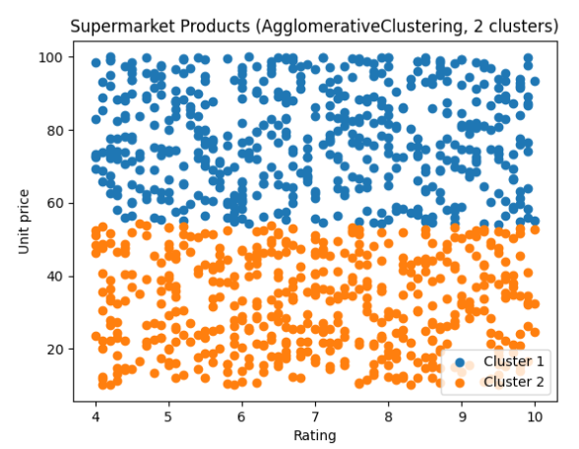
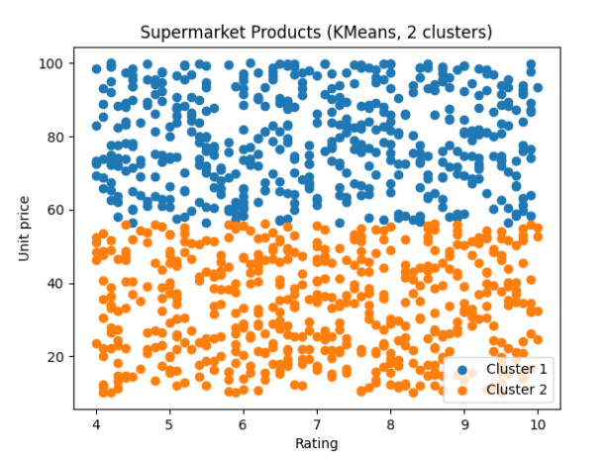
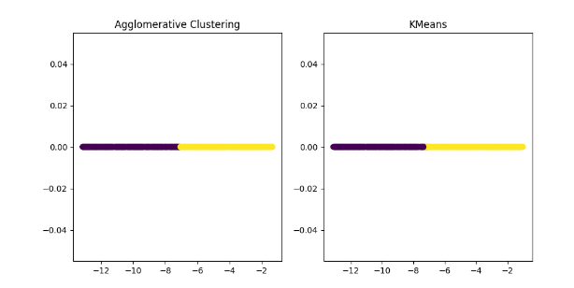
Вывод:
В данной лабораторной работе было проведено разбиение набора данных на 2 кластера с помощью агломеративного иерархического метода и к-средних метода, а затем была построена дискриминантная функция Фишера для каждого набора меток. Функция fisher_discriminant принимает данные и метки и возвращает данные, спроецированные на ось дискриминанта Фишера. Были отображены результаты дискриминантного анализа Фишера для каждого алгоритма кластеризации, показывая данные, спроецированные на одномерную дискриминантную ось, с точками, окрашенными в соответствии с их меткой кластера.

Дискриминантный анализ Фишера (FDA) - это метод поиска линейной комбинации признаков, которая характеризует или разделяет два или более классов объектов или событий. Цель состоит в том, чтобы максимизировать дисперсию между классами и свести к минимуму дисперсию внутри класса.

Функция дискриминант Фишера принимает в качестве входных данных набор данных с двумя классами (положительный и отрицательный) и проецирует данные в пространство меньшего размера, используя линейную функцию. Цель состоит в том, чтобы найти линию, которая максимизирует отношение межклассовой дисперсии к внутриклассовой дисперсии.

В данной работе функция дискриминант Фишера была применена для проекции двумерных данных на одномерную дискриминантную ось, что позволило лучше визуализировать разделение на кластеры.

